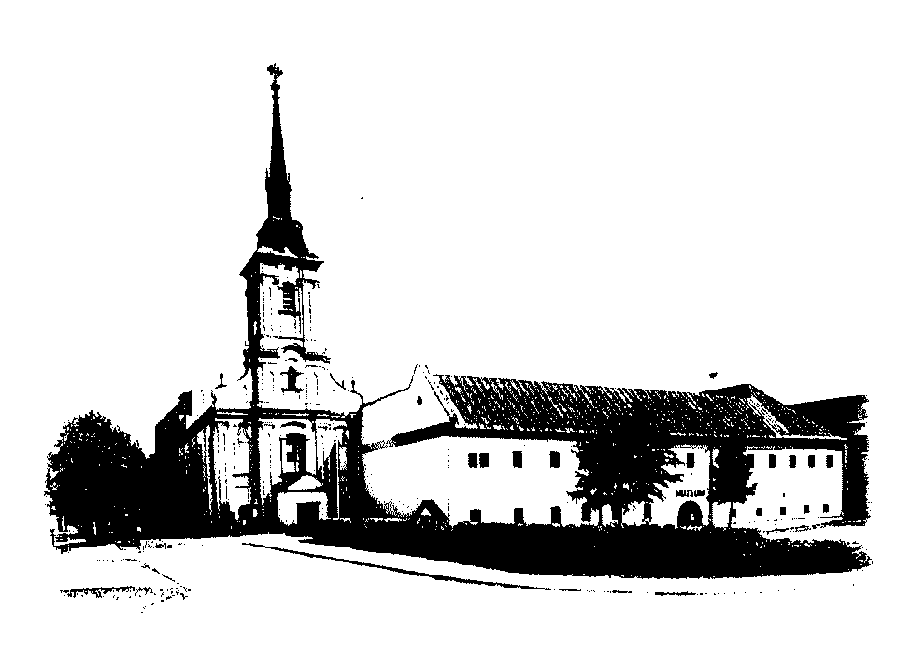 | Rehoľa menších bratov - Františkánov  Františkánska 2, 811 01 Bratislava 1,  IČO: 0058 68 62, DIČ: 2020 3725 30  Františkánsky kláštor, Kostolná 1, 940 62 Nové Zámky  OTP Banka, č.ú.: 630 643/5200; tel: 035/64 00 627; e-mail: frantiskaninz@gmail.com

Vdp. Roman Galas
Rímskokatolícka cirkev
Farnosť, Dolný Ohaj
Dolný Ohaj 138
PSČ 941 43

Vec: Potvrdenie o účasti na sv. omšiach

Týmto potvrdzujem, ja dolu podpísaný p. Egid Branislav Golha, OFM, že Dominika Zacharová sa zúčastnila sviatosti zmiernia v mesiaci august a nedeľných sv. omší v Novozámockej farnosti (Františkánsky kostol), v nasledovných termínoch 17.8., 24.8., 31.8. a 7.9.

S pozdravom Pokoj a dobro!

V Nových Zámkoch dňa 12.9.2014 ____________________________
P. Egid Branislav Golha, OFM

Vdp. Marek Adamkovič
Rím. kat. farský úrad
M. Flengera 2
Nové Zámky
PSČ 940 61

Vec: Potvrdenie o účasti na duchovnej obnove vo Valči

Týmto potvrdzujem, ja dolu podpísaný p. Egid Branislav Golha, OFM, že Dominika Švaňová sa zúčastnila trojdňovej duchovnej obnovy v mesiaci jún vo Valčianskej doline (prednášky, adorácia, sv. omše, sv. zmierenia), v dňoch od 12.6 – 14.6.2015.

S pozdravom Pokoj a dobro!

V Nových Zámkoch dňa 23.6.2015 ____________________________
P. Egid Branislav Golha, OFM

